ANALISIS KESALAHAN BERBAHASA PADA SURAT LAMARAN KERJA
MATA KULIAH PENGEMBANGAN KEPRIBADIAN BAHASA INDONESIA
UNIVERSITAS SRIWIJAYA

Yenni Lidyawati dan Ernalida
Universitas Sriwijaya
Jln. Palembang—Prabumulih Km. 32
Sur-el: yenni.unsri@gmail.com dan ernalidapurnama@yahoo.co.id

Abstract: The purpose of this study is to analyze the errors that often occur among them are (1) spelling mistakes, (2) morphological error, (3) lexical error. The research used is qualitative research method, that is research which produce descriptive data from data source taken. With the data analysis step (1) to identify the errors contained in the application letter made by the students, (2) to classify the error of language based on spelling errors, lexical errors, and morphological errors, (3) to analyze the error language in the application letter, 4) interpreting language errors in a cover letter, and (4) summarizing the results of the analysis and interpretation. The results obtained are (1) the ability of students in writing a letter of application is good, (2) there are three types of writing errors that is, spelling errors, morphological errors, and lexical errors, (3) the most common mistakes are errors in writing Spelling, and (4) the most superior class in job application writing is Public Administration.
Keywords: Error Analysis and job application.
Abstrak: Tujuan penelitian ini adalah untuk menganalisis kesalahan-kesalahan yang sering terjadi diantaranya adalah (1) kesalahan ejaan, (2) kesalahan morfologi, (3) kesalahan leksikal. Penelitian yang diggunakan adalah metode penelitian kualitatif, yaitu penelitian yang menghasilkan data deskriptif dari sumber data yang diambil. Dengan langkah analisis data (1) mengidentifikasi kesalahan yang terdapat di dalam surat lamaran kerja yang dibuat oleh mahasiswa, (2) mengklasifikasi kesalahan berbahasa berdadasarkan kesalahan ejaan, kesalahan leksikal, dan kesalahan morfologi, (3) menganalisis kesalahan berbahasa dalam surat lamaran kerja, (4) menginterpretasi kesalahan berbahasa dalam surat lamaran kerja, dan (4) menyimpulkan hasil analisis dan interpretasi.Hasil yang didapatkan adalah (1) kemampuan mahasiswa dalam menulis surat lamaran kerja sudah baik, (2) terdapat tiga jenis kesalahan penulisan yaitu, kesalahan penulisan ejaan, kesalahan morfologis, dan kesalahan leksikal, (3) kesalahan yang paling banyak terjadi adalah kesalahan dalam penulisan ejaan, dan (4) kelas yang paling unggul dalam penulisan lamaran pekerjaan adalah Jurusan Administrasi Negara.
Kata Kunci: Anakes dan lamaran kerja.

- PENDAHULUAN
  - Latar Belakang
Dalam kehidupan sehari-hari, bahasa digunakan manusia untuk berkomunikasi. Manusia dapat menggunakan sebuah media tertulis, untuk menyampaikan informasi secara tertulis. Salah satu media komunikasi dalam bentuk tulisan adalah surat. Berkomunikasi melalui surat memberikan kesempatan lebih leluasa untuk berfikir hal-hal yang penting yang harus kita sampaikan. Berkomunikasi melalui surat memudahkan kita dalam mempertimbangkan baik dan buruknya yang disampaikan melalui tulisan baik saran, pendapat, pernyataan, harapan serta mempertimbangkan secara matang.
Salah satu bentuk sarana komunikasi tulis adalah surat. Surat merupakan sarana komunikasi tulis yang banyak kelebihannya. Surat dapat menyampaikan maksud dengan sejelas-jelasnya. Penerima dapat membaca berulang kali sesuai kebutuhan. Oleh karena itu, surat merupakan sarana komunikasi tulis yang efektif, namun dalam penulisan surat dituntut menguasai pengetahuan surat-menyurat serta pemakaian bahasa yang baik dan benar dalam penulisan surat. Pembuatan surat pribadi mungkin dalam segi bentuk dan bahasa tidak begitu diperhatikan, tetapi dalam pembuatan surat yang bersifat resmi bentuk, bahasa dan aturan yang dibakukan harus diperhatikan. Surat pada dasarnya mempunyai unsur pengirim, penerima, dan pesan atau tujuan tertentu. Misalnya dengan tujuan melamar pekerjaan. Surat itu sendiri merupakan sarana komunikasi yang sangat penting perannya baik secara resmi atau tidak resmi. Sebagai suatu sarana berkomunikasi tertulis, surat lamaran pekerjaan paling tidak melibatkan dua pihak, yaitu pengirim surat dan penerima surat.
Bahasa ragam baku dan standar haruslah digunakan dalam bahasa surat lamaran kerja. Dalam kenyataannya, menulis surat lamaran kerja tidak mudah dilakukan. Masih banyak ditemukan penggunaan bahasa yang tidak sesuai dengan kaidah bahasa baku sehingga menyebabkan kesalahan berbahasa. Berdasarkan pengamatan awal, kesalahan penggunaan bahasa Indonesia dalam surat lamaran kerja yang dibuat oleh mahasiswa MPK bahasa Indonesia Universitas Sriwijaya.
Kesalahan atau penyimpangan yang terjadi dalam penulisan surat lamaran kerja sedapat mungkin dihindari karena surat yang dikirim ke orang lain haruslah jelas maksud dan tujuannya. Apabila banyak terdapat penyimpangan akan menjadikan informasi dalam surat sulit untuk dipahami. Adapun kesalahan-kesalahan yang sering terjadi adalah (1) kesalahan ejaan, (2) kesalahan morfologi, (3) kesalahan leksikal.
Penelitian ini berkenaan dengan kesalahan berbahasa tulis, yaitu kesalahan dalam menulis surat lamaran pekerjaan. Analisis kesalahan tersebut dimaksudkan untuk perbaikan dan umpan balik agar mahasiswa terampil menulis surat lamaran setelah mereka lulus kuliah dan mencari pekerjaan. Bertolak pada kenyataan yang telah dikemukakan di atas, penelitian ini mencoba menganalisis kesalahan berbahasa pada surat lamaran mahasiswa mata kuliah pengembangan kepribadian Universitas Sriwijaya.

  - Masalah
Berdasarkan latar belakang yang telah dipaparkan, masalah yang diajukan dalam penelitian ini adalah “Apa saja kesalahan berbahasa yang ada pada surat lamaran mahasiswa mata kuliah pengembangan kepribadian Universitas Sriwijaya?”

  - Tujuan Penelitian
Tujuan analisis kesalahan berbahasa yang merupakan hibah penelitian ini adalah untuk mengetahui jenis-jenis kesalahan berbahasa yang ada pada surat lamaran mahasiswa mata kuliah pengembangan kepribadian Universitas Sriwijaya.
1.4 Manfaat
Hasil penelitian ini diharapkan dapat bermanfaat bagi peserta Darmasiswa RI, peneliti, serta lembaga. Adapun target penelitian ini sebagai berikut.
- Identifikasi serta pemetaan kesalahan berbahasa yang ada surat lamaran mahasiswa mata kuliah pengembangan kepribadian Universitas Sriwijaya.
- Peningkatan kemampuan keterampilan menulis surat lamaran mahasiswa mata kuliah pengembangan kepribadian Universitas Sriwijaya
- Output penelitian ini berupa laporan hasil, makalah untuk seminar, dan artikel untuk jurnal.

2. TINJAUAN PUSTAKA
2.1 Keterampilan Menulis
Keterampilan menulis adalah kemampuan mengungkapkan gagasan, pendapat, dan perasaan kepada pihak lain dengan melalui bahasa tulis. Keterampilan menulis merupakan salah satu jenis keterampilan berbahasa yang harus dikuasai siswa. Banyak ahli telah mengemukakan pengertian menulis. Menurut pendapat Abbas (2006:125), Ketepatan pengungkapan gagasan harus didukung dengan ketepatan bahasa yang digunakan, kosakata dan gramatikal dan penggunaan ejaan. Menurut Ahmad Rofi’uddin dan Darmiyati Zuhdi (1999: 159), keterampilan menulis merupakan suatu keterampilan menuangkan pikiran, gagasan, pendapat tentang sesuatu, tanggapan terhadap suatu pernyataan keinginan, atau pengungkapan perasaan dengan menggunakan bahas tulis. Sedangkan menurut Tarigan (2008: 3), keterampilan menulis adalah salah satu keterampilan berbahasa yang produktif dan ekspresif yang dipergunakan untuk berkomunikasi secara tidak langsung dan tidak secara tatap muka dengan pihak lain. Sedangkan menurut Byrne (Haryadi dan Zamzani, 1996: 77), keterampilan menulis karangan atau mengarang adalah menuangkan buah pikiran ke dalam bahasa tulis melalui kalimat yang dirangkai secara utuh dan jelas sehingga dapat dikomunikasikan kepada pembaca dengan berhasil. Sedangkan menurut pendapat Nurgiyantoro (2001: 273), menulis adalah aktivitas mengungkapkan gagasan melalui media bahasa. Menulis merupakan kegiatan produktif dan ekspresif sehingga penulis harus memiliki kemampuan dalam menggunakan kosakata, tata tulis,dan struktur bahasa. Semi (1993: 47), mengartikan keterampilan menulis sebagai tindakan memindahkan pikiran dan perasaan ke dalam bahasa tulis dengan menggunakan lambang-lambang.
2.2 Analisis Kesalahan Berbahasa
Dalam mempelajari bahasa tentu tidak luput dari kesalahan. Pembelajaran bahasa pada dasarnya adalah proses mempelajari bahasa. Corder (1979:62) menyatakan bahwa semua orang yang belajar bahasa pasti tidak luput dari kesalahan. Ingatlah bahwa kesalahan itu sumber inspirasi untuk menjadi benar.
Studi mengenai kesalahan dan hubungannya dengan pengajaran bahasa perlu digalakkan sebab melalui kegiatan kajian kesalahan itu dapat diungkapkan berbagai hal berkaitan dengan kesalahan berbahasa yang dilakukan oleh mahasiswa atau pembelajar. Apabila kesalahan-kesalahan itu telah diketahui, dapat digunakan sebagai umpan balik dalam penyempurnaan pengajaran bahasa.
Para pakar linguistik dan para guru bahasa Indonesia sependapat bahwa kesalahan berbahasa itu mengganggu pencapaian tujuan pengajaran bahasa. Oleh sebab itu, kesalahan berbahasa yang sering dibuat mahasiswa harus dikurangi dan dihapuskan. Hubungan antara pengajaran bahasa dengan kesalahan berbahasa itu sangat erat. Bahkan Tarigan (1990: 67) mengatakan bahwa hubungan keduanya ibarat air dengan ikan. Sebagaimana ikan hanya dapat hidup dan berada di dalam air, begitu juga kesalahan berbahasa sering terjadi dalam pembelajaran bahasa.
Kesalahan berbahasa merupakan suatu proses yang didasarkan pada analisis kesalahan mahasiswa atau seseorang yang sedang mempelajari sesuatu, misalnya, bahasa. Bahasa itu bisa bahasa daerah, bahasa Indonesia, bisa juga bahasa asing. Kemampuan menguasai bahasa secara baik dapat dilakukan seseorang dengan cara mempelajarinya, yaitu berlatih berulang-ulang dengan pembetulan di sana-sini. Proses pembelajaran ini tentunya menggunakan strategi yang tepat agar dapat memperoleh hasil yang positif.
Analisis kesalahan berbahasa, ditujukan kepada bahasa yang sedang dipelajari atau ditargetkan sebab analisis kesalahan dapat membantu dan bahkan sangat berguna sebagai kelancaran program pengajaran yang sedang dilaksanakan. Maksudnya, dengan analisis kesalahan para guru dapat mengatasi kesulitan yang dihadapi mahasiswa.
Kesalahan itu biasanya ditentukan berdasarkan kaidah atau aturan yang berlaku dalam bahasa yang sedang dipelajari. Jika kata atau kalimat yang digunakan mahasiswa atau pembelajar tidak sesuai dengan kaidah yang berlaku, maka pembelajar bahasa dikatakan membuat kesalahan.
Dalam kaitannya dengan pengertian analisis kesalahan, Crystal (dalam Pateda,1989:32) mengatakan bahwa analisis kesalahan adalah suatu teknik untuk mengidentifikasikan, mengklasifikasikan, dan menginterpretasikan secara sistematis kesalahan-kesalahan yang dibuat mahasiswa yang sedang belajar bahasa kedua atau bahasa asing dengan menggunakan teori-teori dan prosedur-prosedur berdasarkan linguistik.
Tarigan (1990:68) juga mengatakan bahwa analisis kesalahan berbahasa adalah suatu proses kerja yang digunakan oleh para guru dan peneliti bahasa dengan langkah-langkah pengumpulan data, pengidentifikasian kesalahan yang terdapat di dalam data, penjelasan kesalahan kesalahan tersebut, pengklasifikasian kesalahan itu berdasarkan penyebabnya, serta pengevaluasian taraf keseriusan kesalahan itu.
Kesalahan berbahasa itu bisa terjadi disebabkan oleh kemampuan pemahaman mahasiswa atau pembelajar bahasa. Artinya, mahasiswa memang belum memahami sistem bahasa yang digunakan. Kesalahan biasanya terjadi secara sistematis. Kesalahan jenis ini dapat berlangsung lama bila tidak diperbaiki. Perbaikannya biasanya dilakukan oleh guru. Misalnya, melalui pengajaran remidial, pelatihan, praktik, dan sebagainya. Kadangkala sering dikatakan bahwa kesalahan merupakan gambaran terhadap pemahaman mahasiswa akan sistem bahasa yang sedang dipelajari. Bila tahap pemahaman siswa akan sistem bahasa yang dipelajari ternyata kurang, kesalahan akan sering terjadi. Kesalahan akan berkurang bila tahap pemahamannya semakin baik.

2.2.1 Kesalahan Ejaan
Menurut Sugono (2002: 201—205), di dalam kenyataan penggunaan bahasa masih banyak kesalahan bahasa yang disebabkan oleh kesalahan penerapan ejaan, terutama tanda baca. Penyebabnya, antara lain ialah adanya perbedaan konsepsi pengertian tanda baca di dalam ejaan sebelumnya yaitu tanda baca diartikan sebagai tanda bagaimana seharusnya membaca tulisan. Misalnya, tanda koma merupakan tempat perhentian sebentar (jeda) dan tanda tanya menandakan intonasi naik. Hal seperti itu sekarang tidak seluruhnya dapat dipertahankan. Misalnya, antara subyek dan predikat terdapat jeda dalam membaca, tetapi tidak digunakan tanda koma jika bukan tanda koma yang mengapit keterangan tambahan atau keterangan aposisi. Perhatikan contoh (6) dan (7). Disitu terlihat bahwa intonasi kalimat tanya tidak semua harus naik. Intonasi kalimat tanya hanya akan naik jika kalimat itu tidak didahului oleh kata tanya (1-5). Namun, jika didahului kata tanya (apa, siapa, bagaimana, mengapa, dan kapan), maka intonasi kalimat tanya tersebut tidak naik (bahkan turun). Contoh:
1. Penulisan Huruf Kapital
Kesalahan penulisan huruf kapital pada hal atau perihal.
Contoh: Hal: LAMARAN KERJA
2. Penggunan Tanda Baca
Penghilangan tanda koma pada kalimat yang seharusnya menggunakan tanda koma.
Contoh: Demikian surat lamaran saya sampaikan. Atas perhatian dan kerja samanya saya ucapkan terima kasih.
3. Penggunaan Cetak Miring dan Garis Bawah
Penggunaan huruf tegak pada kata asing
contoh: E-mail, Curriculum vitae
4. Penulisan Kata Depan
Kesalahan penulisan di- diawalan atau prefiks
Contoh: Seperti yang tersirat di resume…
2.2.2 Kesalahan Morfologi
Morfologi berarti ilmu mengenai bentuk-bentuk dan pembentukan kata (Chaer, 2008:3). Dengan demikian kesalahan morfologi adalah kesalahan dalam pembentukan kata. Kesalahan morfologi meliputi kesalahan afiksasi, reduplikasi, dan pemajemukan. Contoh dari kesalahan afiksasi ada pada kata ‘mencat’. Kata tersebut merupakan perpaduan dari kata dasar ‘cat’ dan prefiks ‘meN-‘ yang seharusnya menjadi ‘mengecat’, bukan ‘mencat’. Kesalahan pada proses reduplikasi misalnya ada pada kata ‘bergerak-bergerak’ yang seharusnya ‘bergerak-gerak’. Sementara itu, proses pemajemukan contohnya adalah kata ‘infra struktur’ yang seharusnya ditulis ‘infrastruktur’ (Saripudin, 2015:2).
- Pemakaian Afiks
Kesalahan pemakaian awalan di- yang sebenarnya merupakan aktivitas orang pertama.
Contoh: Demikian surat ini saya buat, atas perhatiannya diucapkan terima kasih.
- Pengaruh Struktur Bahasa Setempat
Contoh: Atas perhatiannya Bapak/Ibu, saya haturkan terima kasih.

2.2.3 Kesalahan Leksikal
Leksikal diartikan sebagai sesuatu yang berkaitan dengan kata (Departemen Pendidikan Nasional, 2001:653). Dalam kaitannya dengan penelitian ini, kesalahan leksikal diartikan sebagai kesalahan dalam pemilihan kata atau diksi. Contoh dari kesalahan leksikal ada dalam kalimat ‘Sampai jumpa lagi di sana.’ Kalimat tersebut meruapakan kalimat aktif intransitif yang harus memiliki kata kerja intransitif. Maka, seharusnya kata kerja yang dipakai adalah ‘berjumpa’ dan kalimat tersebut berubah menjadi ‘Sampai berjumpa lagi di sana.’ (Arifin dan Hadi, 2009:21). Kesalahan leksikal juga mencakup penggunaan kata-kata yang tidak baku di dalam tulisan. Misalnya, kalimat ‘Ayahnya adalah seorang supir.’ menjadi salah karena kata ‘supir’ bukanlah kata yang baku. Kata yang baku adalah ‘sopir’. Jadi, kalimat yang benar adalah ‘Ayahnya adalah seorang sopir.’
3. METODOLOGI PENELITIAN
  - Metode
Jenis penelitian ini menggunakan metode penelitian kualitatif, yaitu penelitian yang menghasilkan data deskriptif dari sumber data yang diambil (Moleong, 1993:87).
  - Lokasi dan Waktu Penelitian
Penelitian ini mengambil lokasi di MPK Universitas Sriwijaya Inderalaya. Penelitian ini akan dilaksanakan selama 10 minggu, mulai dari bulan Agustus sampai dengan Oktober 2016.
3.2 Subjek Penelitian
Subjek penelitian adalah mahasiswa MPK Bahasa Indonesia di Universitas Sriwijaya Inderalaya.
3.3 Teknik Pengumpulan Data
Teknik pengumpulan data dalam penelitian ini yaitu dengan melakukan tes menulis. Tes yang dilakukan berupa tes menulis surat lamaran kerja. Tujuan utama dari penelitian adalah mendapatkan data, tanpa mengetahui teknik pengumpulan data, maka peneliti tidak akan mendapatkan data yang memenuhi standar data yang ditetapkan (Sugiyono, 2011:244) Penelitian kualitatif deskriptif merupakan penelitian yang jenis data yang dikumpulkan pada umumnya berupa informasi naratif, tidak berupa angka. Guna mendapatkan data yang lengkap dalam penelitian ini digunakan teknik simak, dan catat. Teknik simak adalah peneliti sebagai instrumen kunci melakukan penyimakan secara cermat, terarah, dan teliti terhadap sumber data (Subroto, 1997:35). Teknik catat adalah mencatat beberapa bentuk yang relevan bagi penelitiannya dari penggunaan bahasa secara tertulis.
3.4 Teknik Analisis Data
Analisis data dalam penelitian ini menggunakan metode padan. Metode padan adalah metode analisis data yang alat penentunya berada di luar bahasa, terlepas, dan tidak menjadi bagian dari bahasa yang bersangkutan atau diteliti (Sudaryanto, 1993:13). Alat penentu metode padan ada lima macam yaitu, referen bahasa, organ wicara, bahasa lain, bahasa tulis, dan mitra wicara. Sub-jenis metode padan adalah metode padan referensial. Metode padan referensial adalah metode yang alat penentunya ialah kenyataan yang ditujukan oleh bahasa atau referen bahasa (Sudaryanto, 1993:14). Teknik yang digunakan adalah teknik dasar pilah unsur penentu yaitu memilah-milah data yang bersangkutan dengan referen atau acuan. Dengan daya pilih itu, dapat diketahui bahwa referen itu ada yang berupa benda, kerja, dan sifat (Sudaryanto, 1993:21—22). Selain menggunakan metode padan, penelitian ini juga menggunakan metode agih. Metode agih adalah metode analisis yang alat penentunya ada di dalam dan merupakan bagian dari bahasa yang diteliti (Sudaryanto, 1993;15). Teknik dasar metode agih adalah teknik bagi unsur langsung.

Langkah-langkah Analisis Data:
- Mengidentifikasi kesalahan yang terdapat di dalam surat lamaran kerja yang dibuat oleh mahasiswa.
- Mengklasifikasi kesalahan berbahasa berdasarkan kesalahan ejaan, kesalahan leksikal, dan kesalahan morfologi.
- Menganalisis kesalahan berbahasa dalam surat lamaran kerja.
- Menginterpretasi kesalahan berbahasa dalam surat lamaran kerja.
- Menyimpulkan hasil analisis dan interpretasi.

4. HASIL DAN PEMBAHASAN
4.1 Kemampuan Mahasiswa dalam Menulis Surat Lamaran Pekerjaan dan Analisis Jenis Kesalahan Berbahasa.
Berdasarkan data yang diperoleh dari mahasiswa, diketahui bahwa kemampuan mahasiswa dalam menulis surat lamaran kerja sudah cukup baik, sebagaimana terlihat dari rata-rata nilai dalam penulisan secara struktur yakni: kelengkapan struktur, identitas tujuan, salam pembuka, kalimat pembuka, identitas pelamar, kalimat inti, lampiran lamaran, kalimat penutup, salam penutup, dan tanda tangan pelamar, mencapai 100%. Adapun jenis kesalahan yang terjadi sebanyak 3 jenis kesalahan, antara lain: kesalahan ejaan, kesalahan morfologis, dan kesalahan leksikal. Adapun rata-rata keseluruhan tiga kelas MPK bahasa Indonesia terdiri dari; kesalahan penulisan ejaan dengan rata-rata mencapai 58, kesalahan morfologis dengan rata-rata 3, dan kesalahan leksikal dengan rata-rata 3 kesalahan.
Dari data yang diperoleh didapatkan bahwa kesalahan yang paling dominan adalah kesalahan pada penulisan ejaan, yang terdiri dari: Penulisan huruf, tanda baca, penggunaan cetak miring dan garis bawah, penulisan kata depan, dan penulisan singkatan. Kesalahan morfologis terdiri dari: penggunaan afiks dan struktur bahasa setempat. Sedangkan kesalahan leksikal hanya ditemukan kesalahan dalam penulisan kata tidak baku.
Dari tiga kelas yang diteliti, didapatkan bahwa kelas Jurusan Administrasi Negara (Inderalaya) lebih unggul dengan nilai rata-rata sebesar 94, dengan posisi ke-2 ditempati Jurusan Sosiologi kelas B (Palembang) dengan rata-rata 87.5, sedangkan Jurusan Sosiologi kelas A (Palembang) berada posisi ketiga dengan rata-rata sebesar 86.
4.2. Jenis-Jenis Kesalahan Berbahasa dalam Surat Lamaran Kerja
4.2.1 Kesalahan Ejaan
Kesalahan ejaan yang ditemukan antara lain, sebagai berikut.
- Penulisan Huruf
Kesalahan penulisan huruf kapital dan huruf kecil.
Contoh:
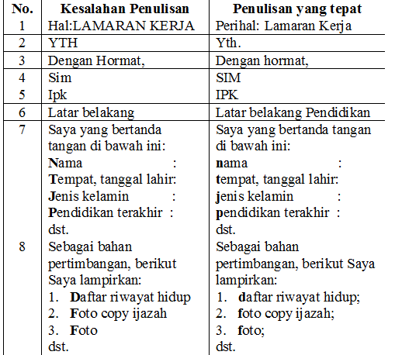

- Penulisan tanda titik (.)
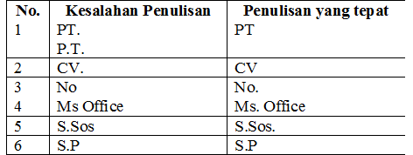
Contoh:

(TTS: Sos, 2016) Direktur PT. Lonsum Tbk.
(CKS: Sos, 2016) Pimpinan PT. Bank Permata
Tbk.
- Penulisan tanda koma (,) dan garis miring (/)
Contoh:
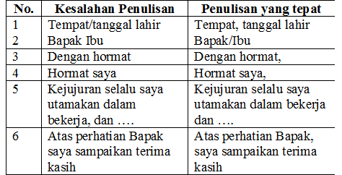

(TH, Sos: 2016) Tempat/tanggal lahir
(NA, Sos: 2016) hormat saya
- Penulisan tanda titik dua (:) dan titik koma (;)
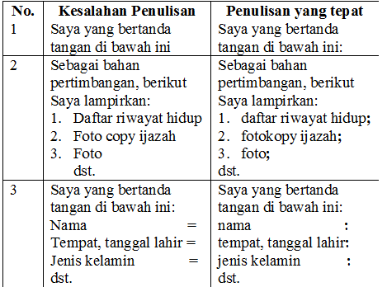
Contoh:

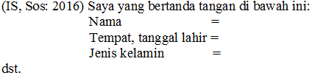

- Penggunaan Cetak Miring dan Garis Bawah
Penggunaan huruf tegak pada kata asing
Contoh:
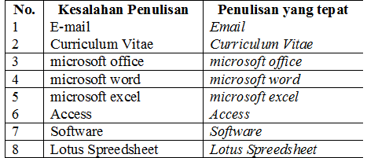

(MY, Sos: 2016) E-mail
(CA, ADM: 2016) microsoft office
(IS, Sos:2016) Sofware, Lotus Spreedsheet, microsoft excel, microsoft word
- Penulisan Kata Depan
Kesalahan penulisan di- dan ke- di awalan atau prefiks
Contoh:
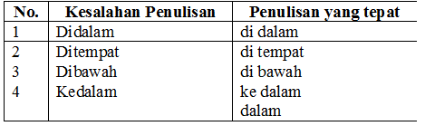

(SD, Sos: 2016) dibawah
(MZ, Sos: 2016) kedalam
- Penulisan Singkatan
Kesalahan penulisan terhadap singkatan dan akronim.
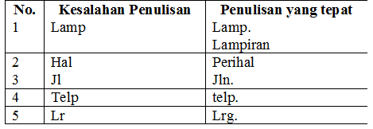

(GR, Sos: 2016) hal
(IS, Sos: 2016) Jl. Puncak Sekuning Lr
4.2.2 Kesalahan Morfologi
Morfologi berarti ilmu mengenai bentuk-bentuk dan pembentukan kata.
- Pemakaian Afiks
Kesalahan pemakaian awalan di- yang sebenarnya merupakan aktivitas orang pertama.
Contoh:
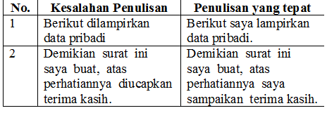
- Pengaruh Struktur Bahasa Setempat
Contoh:
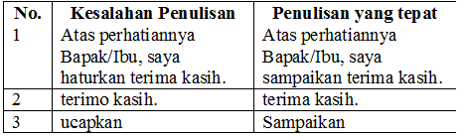

(IS, Sos: 2016) saya ucapkan terima kasih banyak.
4.2.3 Kesalahan Leksikal
Leksikal diartikan sebagai sesuatu yang berkaitan dengan kata.
Kesalahan penulisan kata baku
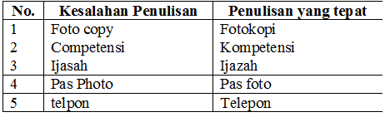

(NA, Adm: 2016) Foto copy
(MAR, Sos: 2016) Pas Photo
4.3. Hasil Nilai Tugas Menulis Lamaran Pekerjaan
Tabel 1. Nilai Mahasiswa Jurusan Administrasi Negara Fakultas Ilmu Sosial dan Politik (Kelas Inderalaya) dalam Menulis Surat Lamaran Pekerjaan.
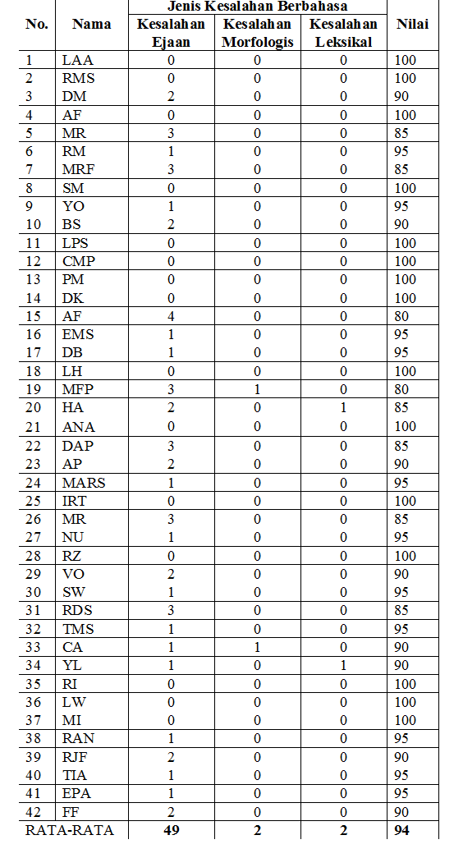

Tabel 2. Nilai Mahasiswa Jurusan Sosiologi Fakultas Ilmu Sosial dan Politik (Kelas A, Palembang) dalam Menulis Surat Lamaran Pekerjaan.
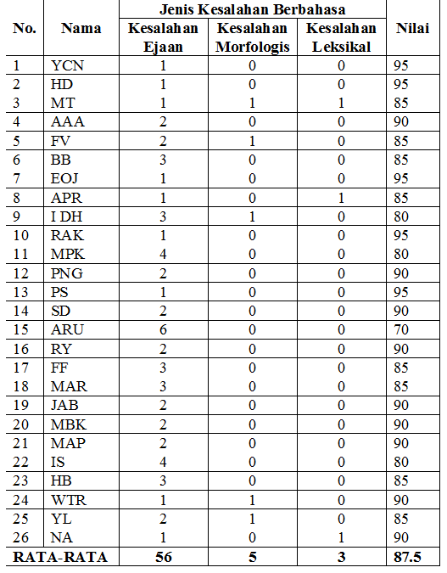

Tabel 3. Nilai Mahasiswa Jurusan Sosiologi Fakultas Ilmu Sosial dan Politik (Kelas B, Palembang) dalam Menulis Surat Lamaran Pekerjaan.
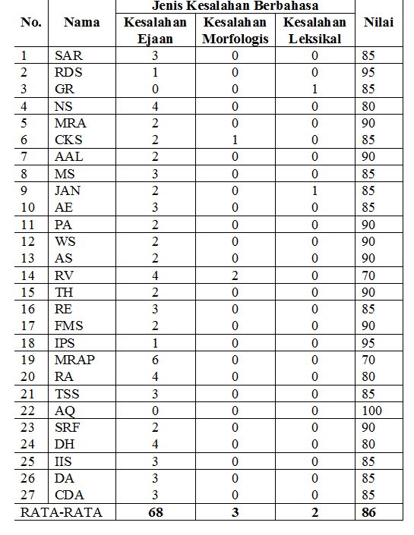

JUMLAH RATA-RATA TIGA KELAS
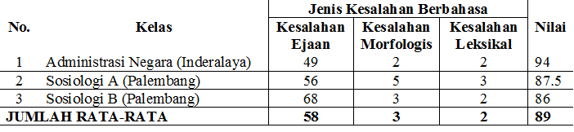

5. SIMPULAN DAN SARAN
Berdasarkan hasil dan pembahasan pada bab sebelumnya dapat disimpulkan hal-hal berikut. (1) Kemampuan mahasiswa dalam menulis surat lamaran kerja sudah baik. (2) Terdapat tiga jenis kesalahan penulisan yaitu, kesalahan penulisan ejaan, kesalahan morfologis, dan kesalahan leksikal. (3) Kesalahan yang paling banyak terjadi adalah kesalahan dalam penulisan ejaan. (4) Kelas yang paling unggul dalam penulisan lamaran pekerjaan adalah Jurusan Administrasi Negara (Kelas Inderalaya).
Saran yang bisa diberikan dari hasil penelitian ini adalah perlunya diadakan penelitian lanjutan sehubungan dengan temuan dalam penelitian ini. Penelitian lanjutan dapat dilakukan pada materi yang membutuhkan keterampilan menulis lainnya. Perlu adanya peningkatan pemahaman dalam penulisan ejaaan.

DAFTAR PUSTAKA
Abbas, Saleh. 2006. Pembelajaran Bahasa Indonesia yang Efektif. Departemen Pendidikan Nasional.
Ahmad, Roffi’udin dan Darmiyati Zuhdi. 1999. Pendidikan Bahasa dan Sastra Indonesia di Kelas Tinggi. Jakarta: Dirjen Dikti, Depdikbud.
Arifin, E Zainal dan Farid Hadi. 2009. Seribu Satu Kesalahan Berbahasa. Jakarta: Akademika Pressindo.
Atar, Semi. 1993. Menulis Efektif. Padang: Angkasa.
Chaer, Abdul. 2008. Morfologi Bahasa Indonesia. Jakarta: Rineka Cipta.
Corder, S.Pit. 1979. Introducing Applied Linguistics. New Zealand: Penguin Books Ltd
Departemen Pendidikan Nasional. 2001. Kamus Besar Bahasa Indonesia Edisi Ketiga. Jakarta: Balai Pustaka.
Nurgiyantoro, Burhan. 2001. Menulis Secara Populer. Jakarta: Pustaka Jaya.
Saripudin, Agus. 2015. “Kesalahan Bahasa: Terkait dengan Sikap Bahasakah?” dalam seminar Kesalahan Berbahasa, 6 Desember 2015 di FKIP Unsri.
Sudaryanto. 1993. Metode dan Aneka Teknik Analisis Data. Yogyakarta: Duta Wacana University Press.
Sugono, Dendy. 2002. Berbahasa Indonesia dengan Benar. Jakarta: Puspa Suara.
Tarigan, Henry Guntur. 1990. Berbicara Sebagai Suatu Keterampilan Berbahasa. Bandung: Angkasa.
Tarigan, Henry dan Jago Tarigan. 2011 (ed. Revisi). Pengajaran Analisis Kesalahan Berbahasa. Bandung: Angkasa.

